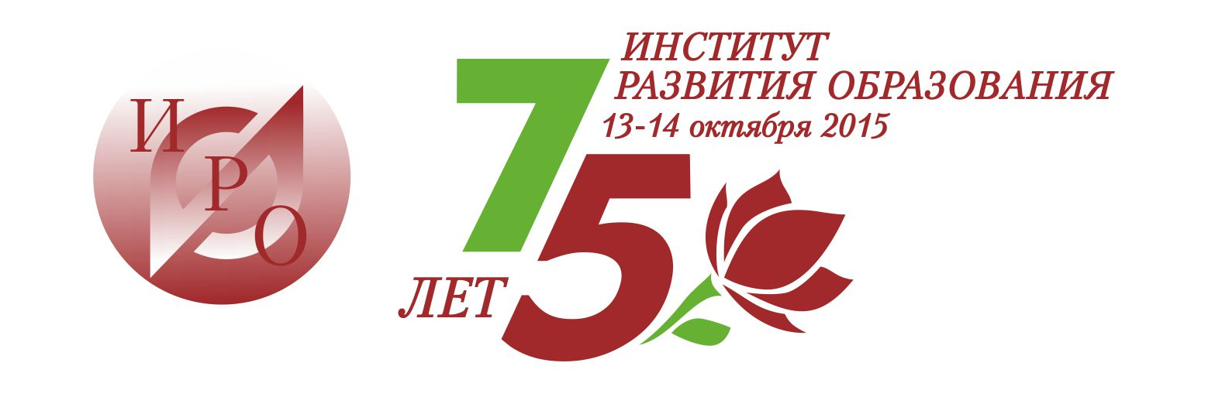

ВИКТОРИНА
«Информирован о ВИЧ/СПИД- значит буду здоров!»

- Что является Международным символом борьбы со СПИДом?
- Когда отмечают Всемирный день борьбы со СПИДом?
- Что обозначает аббревиатура ВИЧ?
- Что обозначает аббревиатура СПИД?
- В чем отличие вируса иммунодефицита человека от синдрома приобретенного иммунного дефицита?
- Как называют людей, заразившихся ВИЧ?
- У кого может развиться СПИД?
- Что поражает в организме ВИЧ?
- Что такое иммунная система?
- ВИЧ- инфицированный и больной СПИДом – это одно и то же?
- Что уничтожает вирус в организме человека?
- К чему приводит уничтожение клеток иммунной системы?
- Какие болезни могут развиваться у ВИЧ- инфицированного человека?
- Могут ли животные болеть СПИДом?
- Что вырабатывает организм при внедрении ВИЧ?
- Через какой период времени после заражения можно определить, ВИЧ – инфицирован человек или нет?
- Где можно пройти тестирование?
- Назовите пути передачи ВИЧ-инфекции?
- В каком году ученые выделили вирус – возбудитель СПИДа?
- При каких условиях ВИЧ теряет свою способность заражать человека?
- В каких биологических жидкостях организма может содержаться ВИЧ?
- Когда проходит Всемирный день памяти людей, умерших от СПИДа?

